№ | Ф.И.О. автора  (соавтора) | Место работы  (подразделение, цех, участок) | Табельный номер | Дата  подачи идеи
Название идеи:
БЛАНК ИДЕИ
Регистрационный номер №_____
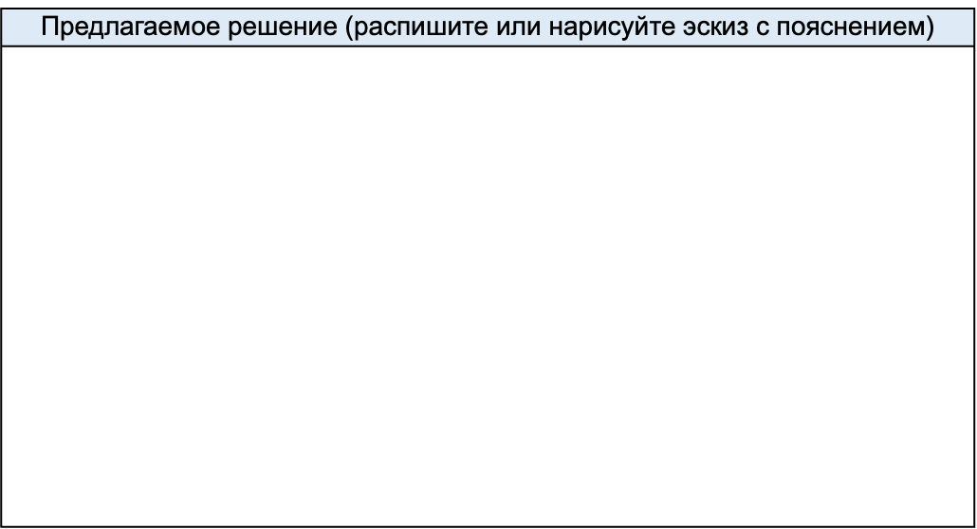
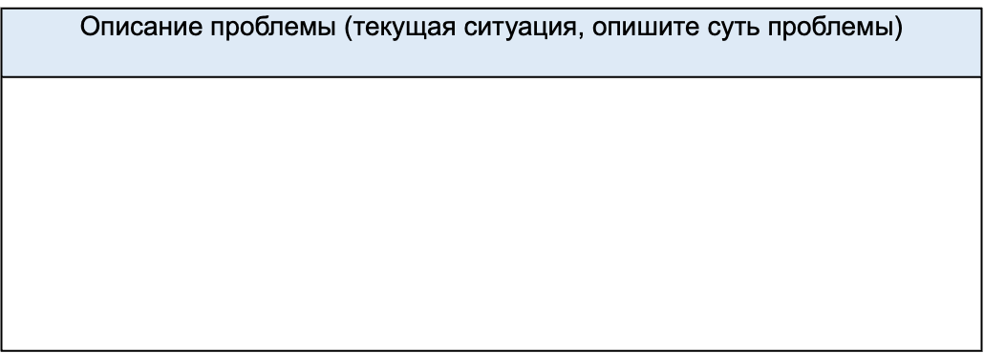
Идея имеет экономический эффект: Да; Не; Не могу оценить
Требуются затраты для реализации идеи: Да; Нет; Не могу ответить

